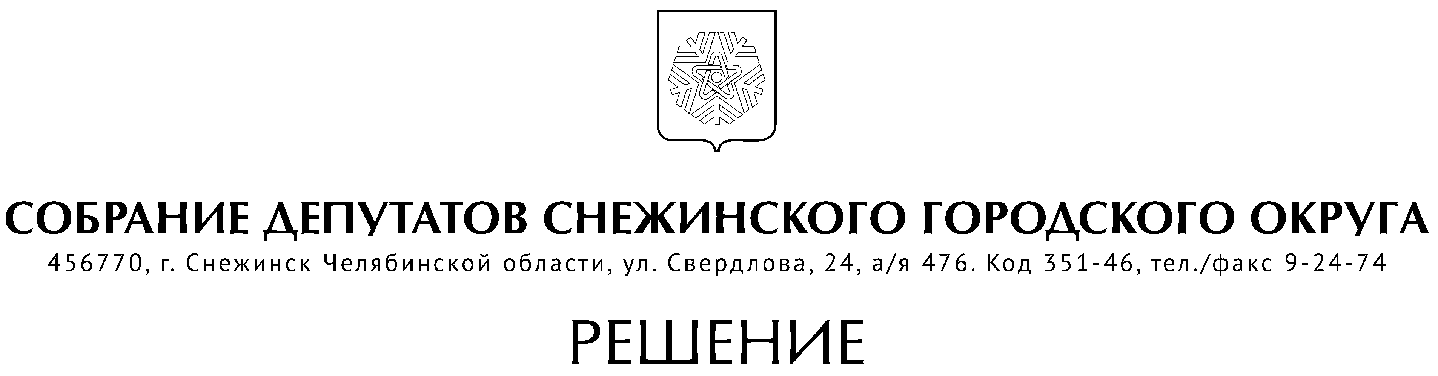

от 01 марта 2018 года № 22

г. Снежинск
Челябинской области

Об утверждении Порядка
проведения проверки
достоверности сведений о доходах,
расходах, об имуществе и обязательствах
имущественного характера, представляемых
гражданами, претендующими на замещение
муниципальной должности, и
лицами, замещающими (занимающими)
муниципальные должности

В соответствии с Федеральным законом от 06.10.2003 № 131-ФЗ «Об общих принципах организации местного самоуправления в Российской Федерации», Законом Челябинской области от 29.01.2009 № 353-ЗО «О противодействии коррупции в Челябинской области», руководствуясь Уставом муниципального образования «Город Снежинск», Собрание депутатов Снежинского городского округа

РЕШАЕТ:

1. Утвердить Порядок проведения проверки достоверности сведений о доходах, расходах, об имуществе и обязательствах имущественного характера, представляемых гражданами, претендующими на замещение муниципальной должности, и лицами, замещающими (занимающими) муниципальные должности.
.
- Настоящее решение подлежит официальному опубликованию.

Председатель Собрания депутатов
Снежинского городского округа О. П. Карпов

Приложение
к решению Собрания депутатов
Города Снежинска
от 01 марта 2018 г. № 22

Порядок
проведения проверки достоверности сведений о доходах, расходах, об имуществе и обязательствах имущественного характера, представляемых гражданами, претендующими на замещение муниципальной должности, и лицами, замещающими (занимающими) муниципальные должности»

1. Настоящий порядок проверки достоверности сведений о доходах, расходах, об имуществе и обязательствах имущественного характера разработан в соответствии с Федеральным законом «О контроле за соответствием расходов лиц, замещающих государственные должности, и иных лиц их доходам», Федеральным законом от 06.10.2003 N 131-ФЗ «Об общих принципах организации местного самоуправления в Российской Федерации», Законом Челябинской области от 29.01.2009 N 353-ЗО «О противодействии коррупции в Челябинской области» и распространяется на гражданам, претендующих на замещение муниципальной должности (при наделении полномочиями по должности (назначении, избрании на должность) и лиц, замещающих (занимающих) муниципальные должности.
2. Сведения, представляемые гражданами, претендующими на замещение муниципальной должности, и лицами, замещающими (занимающими) муниципальные должности, о своих доходах, расходах, об имуществе и обязательствах имущественного характера, а также сведения о доходах, расходах, об имуществе и обязательствах имущественного характера своих супруги (супруга) и несовершеннолетних детей (далее - сведения о доходах, расходах, об имуществе и обязательствах имущественного характера) представляются Губернатору Челябинской области.

3. Проверка достоверности и полноты сведений о доходах, расходах, об имуществе и обязательствах имущественного характера, представляемых гражданами, претендующими на замещение муниципальной должности, и лицами, замещающими (занимающими) муниципальные должности, о своих доходах, расходах, об имуществе и обязательствах имущественного характера, а также сведения о доходах, расходах, об имуществе и обязательствах имущественного характера своих супруги (супруга) и несовершеннолетних детей, в соответствии с законодательством Российской Федерации о противодействии коррупции осуществляется по решению Губернатора Челябинской области, принятому по основаниям, предусмотренным частью 6 статьи 3-6 Закона Челябинской области «О противодействии коррупции». Решение об осуществлении проверки принимается отдельно в отношении каждого гражданина, претендующего на замещение муниципальной должности, или лица, замещающего (занимающего) муниципальную должность, и оформляется в письменной форме.
4. Основанием для проверки достоверности и полноты сведений о доходах, расходах, об имуществе и обязательствах имущественного характера является письменно оформленная информация о:
1) представлении гражданином, претендующим на замещение муниципальной должности, или лицом, замещающим (занимающим) муниципальную должность, недостоверных или неполных сведений о доходах, расходах, об имуществе и обязательствах имущественного характера;
2) несоблюдении лицом, замещающим (занимающим) муниципальную должность, ограничений, запретов, неисполнения обязанностей, установленных Федеральным законом "О противодействии коррупции", Федеральным законом "О контроле за соответствием расходов лиц, замещающих государственные должности, и иных лиц их доходам", Федеральным законом "О запрете отдельным категориям лиц открывать и иметь счета (вклады), хранить наличные денежные средства и ценности в иностранных банках, расположенных за пределами территории Российской Федерации, владеть и (или) пользоваться иностранными финансовыми инструментами".
5. Информация анонимного характера не может служить основанием для проверки достоверности и полноты сведений о доходах, расходах, об имуществе и обязательствах имущественного характера.
6. Проверка достоверности и полноты сведений о доходах, расходах, об имуществе и обязательствах имущественного характера осуществляется в срок, не превышающий 60 дней со дня принятия решения о ее проведении. Срок проверки может быть продлен до 90 дней лицом, принявшим решение о ее проведении.
7. Проверка достоверности и полноты сведений о доходах, расходах, об имуществе и обязательствах имущественного характера, за исключением лиц, замещающих (занимающих) муниципальные должности и осуществляющих свои полномочия на непостоянной основе, и граждан, претендующих на замещение муниципальных должностей, осуществляется Управлением государственной службы Правительства Челябинской области..
В отношении лиц, замещающих (занимающих) муниципальные должности и осуществляющих свои полномочия на непостоянной основе, и граждан, претендующих на замещение муниципальных должностей, проверка достоверности и полноты представляемых ими сведений о доходах, расходах, об имуществе и обязательствах имущественного характера осуществляется комиссией по контролю за достоверностью сведений о доходах, расходах, об имуществе и обязательствах имущественного характера (должностным лицом Собрания депутатов, ответственными за работу по профилактике коррупционных и иных правонарушений), по месту представления указанными лицами сведений о доходах, расходах, об имуществе и обязательствах имущественного характера (в Собрании депутатов). Для представления Губернатору Челябинской области доклад о результатах проверки сведений о доходах, расходах, об имуществе и обязательствах имущественного характера в отношении лиц, замещающих (занимающих) муниципальные должности и осуществляющих свои полномочия на непостоянной основе, и граждан, претендующих на замещение муниципальных должностей, направляется в Управление государственной службы Правительства Челябинской области.
8. При выявлении в результате проверки достоверности и полноты сведений о доходах, расходах, об имуществе и обязательствах имущественного характера фактов несоблюдения ограничений, запретов, неисполнения обязанностей, установленных законодательством Российской Федерации о противодействии коррупции, Губернатор Челябинской области обращается с заявлением о досрочном прекращении полномочий лица, замещающего (занимающего) муниципальную должность, или применении в отношении него иного дисциплинарного взыскания в орган местного самоуправления, уполномоченный принимать соответствующее решение, или в суд.
9. Материалы проверки достоверности и полноты сведений о доходах, расходах, об имуществе и обязательствах имущественного характера хранятся в течение трех лет со дня ее окончания в Управлении государственной службы Правительства Челябинской области или в Собрании депутатов, после чего подлежат уничтожению в установленном порядке либо передаются в архив.

Глава Снежинского городского округа И.И.Сапрыкин

СОГЛАСОВАНО:

Заместитель председателя Собрания
депутатов Снежинского городского округа А. Г. Ремезов

Руководитель аппарата
Собрания депутатов А. М. Третникова

Рассылка:

Администрация
Газета
Отдел кадров

